HOMEWORK - DEVOIRS #4

Your name: ………………….

1. « Écoutes et répètes » - Listen to audio #1 and repeat each of the sentences and words below

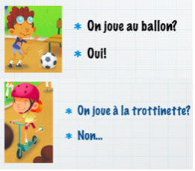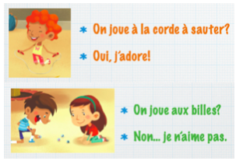

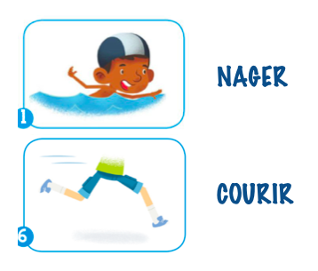

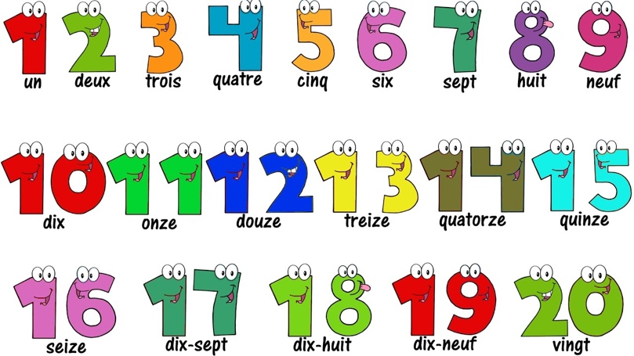

- “Ecoutes et entoures” – Listen to audio #2 and circle the correct image
Exemple - Example

A toi! Your turn!
1
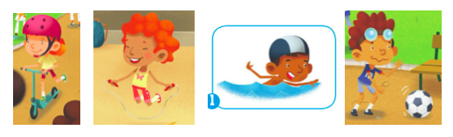
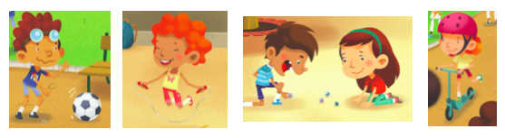
4
3
2
………………..

- “J’aime/Je n’aime pas” – Look at the images below and write down what you like (j’aime) and don’t like (je n’aime pas)

Exemple – Example

J’aime jouer la corde à sauter et nager.
Je n’aime pas jouer la trottinette.
Je n’aime rien !

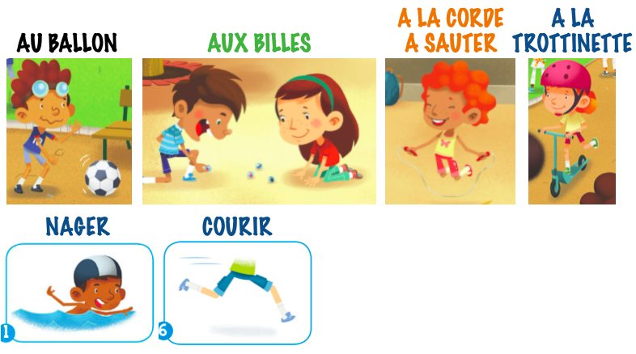

A toi ! Your turn

J’aime…..

Je n’aime pas….

